Т.Ф. Маслова, М.В. Смагина,
Северо-Кавказский социальный институт, Ставрополь

НАКАЗАНИЕ ДЕТЕЙ
В статье рассмотрена патологическая зависимость между насилием, пережитым в детстве, и его воспроизводством в последующих поколениях. На основе социологического исследования определены масштабы, формы и причины семейного насилия над ребенком.
Традиционно считается, что наказание как мера воздействия за совершенный проступок является особым способом управления процессом воспитания, ибо воспитание невозможно без наказаний и поощрений. В русской бытовой культуре существуют такие поговорки, как «бьет – значит любит», «не пожалей розги», и т.д. В данном контексте одну из актуальных проблем представляет вопрос наказания детей в семье как семейного насилия.
Многообразие образа жизни людей порождает новое видение процесса формирования отношений в семье. Данное обстоятельство связано с тем, что семейная ячейка подвергается воздействиям, вызванным быстрыми и глубинными изменениями в обществе, к которым необходимо приспосабливаться. Зачастую экономические и социальные факторы являются источником стрессового состояния родителей и отрицательно влияют на воспитание детей. «В новых социально-экономических условиях, – отмечается в докладе, посвященном реализации Российской Федерацией Конвенции о правах ребенка, – семья испытывает проблемы адаптации, выражающиеся в общей дезорганизации, росте насилия в семье, расширении масштабов девиантного поведения, социальном сиротстве». Все это обусловливает ущербность первичной социализации личности, создает ограничения или неспособности осуществлять ею конструктивные социальные функции в дальнейшем; содержит угрозу социальной патологии. Последнее связывается с идеей Э. Фромма о «социально заданной ущербности», когда человеку не удается достичь свободы, подлинного самовыражения и когда это присуще не одному, а многим, и не осознается обществом как неполноценность.
Очевидно и то, что применение наказаний, граничащих с жестокостью и насилием, прежде всего физическим, входит в прямое противоречие с принципом осуществления равных и неотъемлемых прав ребенка на уважение его человеческого достоинства и физической неприкосновенности. Особенности ребенка, находящегося на стадии развития и формирования, его изначальная зависимость от взрослых, особый склад ума, а также детская уязвимость – все это вместе взятое требует того, чтобы ребенку была предоставлена защита от любых форм насилия.
Таблица 1
Данные анализа общественного мнения о жертвах насилия
(% от числа опрошенных)
Мнение  респондентов | Варианты ответов | Волгоград | Иркутск | Петрозаводск
Категория жертв насилия** | Дети | 67,8 | 44 | 85
Категория жертв насилия** | Женщины | 54,2 | 32 | 65
Категория жертв насилия** | Мужчины | 5 | 5 | *
Категория жертв насилия** | Пожилые | 25,4 | 9 | 32
Категория жертв насилия** | Инвалиды | * | 7 | *
Категория жертв насилия** | Другое | * | 3 | *
* Отсутствие варианта ответа.
** Несколько вариантов ответа.

Изучение семейного (домашнего) насилия над детьми позволяет обобщить факторы, раскрыть специфику данного явления в современной России. Так, вторичный анализ данных, полученных в рамках исследовательской программы «Сотрудничество местных сообществ по проблеме насилия в семье», подтверждает то, что чаще всего в таких обстоятельствах страдают дети. На это указывают респонденты, в качестве которых выступали взрослые жители городов Волгограда, Иркутска, Петрозаводска (см. табл 1).
На то, что первое место среди жертв занимают дети, обратили внимание от 44% респондентов в Иркутске до 85% – в Петрозаводске (в среднем это – 65,6% от общего числа участников опроса в трех российских городах). Это подтверждает реальность факта уязвимости положения детей в семье и особенности первичной социализации.
Эффект семейной социализации в этих условиях усиливается с усвоением детьми информации о насилии. Опрос школьников городов Кисловодска и Ставрополя показал, что большинству из них приходилось сталкиваться с фактами насилия. 46% наблюдали сцены насилия по телевидению, 44% видели их по отношению к незнакомым людям, 38% – к животным; 24% – в кино; 22% – к сверстникам. И только 12% отметили, что испытывали его по отношению к себе. Судя по ответам, можно выдвинуть разные версии причин такого распределения ответов, в том числе представить свою семью в негативном виде, а себя – в качестве жертвы. По оценкам исследователей, трудность социологического измерения здесь связывается с разночтением смысла понятий семейного насилия и наказания в российских реалиях.
Часто исследователи используют термин «насилие» из западной социологии. Так, результаты исследований коллег-социологов и наших опросов позволяют судить о том, что семейное насилие над детьми во многом связывается с принятыми в семьях россиян видами наказания. Изучение способов наказания, применяемых к детям, проведенное методом опроса родителей в ряде городов Российской Федерации [2], подтверждает эту особенность. Приведем данные, отражающие типичные виды наказания детей в российских семьях. Это: бьют ремнем, шлепают по попе, дают подзатыльники, ставят в угол, лишают прогулки, обеда или ужина, сладостей, оставляют одного в темной комнате и т.д.
Безусловно, все представленные виды наказания детей содержат элементы насилия как повторяющегося с увеличением частоты цикла: физического, духовного и экономического оскорбления с целью контроля, запугивания, внушения чувства страха. Но присутствие негативного в восприятии подобных видов наказания, в том числе самих жертв, далеко не всегда имеет место. Отсюда вторичность признания патологического эффекта семейного насилия над детьми в обществе, признание его как способа детско-родительских отношений в русле традиционного воспитания представляет одну из основных особенностей данного феномена в российских условиях.
Определяя понятие семейного насилия над детьми в качестве их наказания в российских условиях, исследователи заострили внимание на «системности данного явления как принципиальной особенности, отличающейся от конфликтной ситуации» [4, стр. 94]. Системность выражается в том, что те, кто сегодня позволяет себе акты насилия в отношении детей, сами испытывали их в детстве. Например, в исследовании Т.Н. Дороновой, А.Е. Жичкиной, Л.Г. Голубевой на вопрос о том, каким видам наказания подвергались родители в детстве, были получены ответы, сходные с теми, что приводятся выше. А именно: лишали различных удовольствий (80%); ставили в угол, в том числе в неудобных позах, на горох (65,7%); подвергали телесным наказаниям (били ремнем, тяжелыми предметами с нанесением увечий) (45,7%); запугивали (45,7%); наказывали лишением общения (58,4%) [2]. Однако дети с теплотой вспоминают своих родителей, считают их поведение, даже с применением жестких методов, вполне оправданным, так как эти действия, по их мнению, осуществлялись им на пользу. Подростки, отмечая факты наказания, включая вышеперечисленные виды, принимают их в качестве естественного акта взаимоотношения со взрослыми, идентифицируют их не как негативные, а скорее как должные. На вопрос анкеты «Чувствовали ли Вы когда-нибудь, что родители наказывают Вас незаслуженно?» большинство школьников Ставрополя и Кисловодска (65%) ответили отрицательно.
По обобщенным данным наших исследований, детям приходится испытывать весь набор способов домашнего принуждения и риски подверженности насильственным действиям, в которых преобладали грубость и сквернословие (40%), психологическое давление (28%), физическое насилие (18%), сексуальное (6%) и др. 22% ответили, что им не приходилось испытывать насилие (рис. 1).
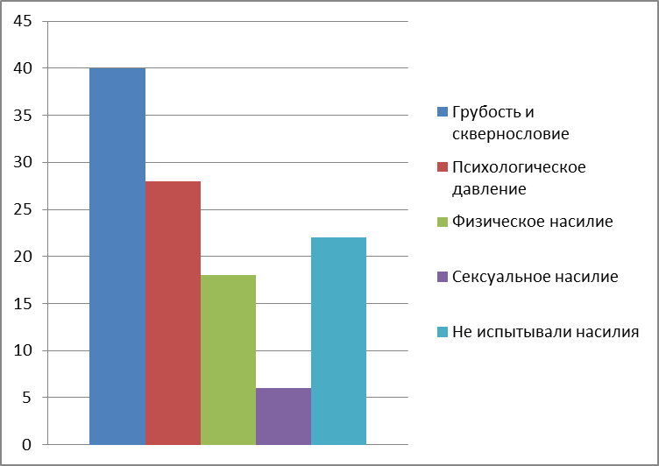
Рисунок 1. Способы домашнего принуждения, испытываемого детьми

Причины наказания с элементами насилия усматриваются, прежде всего, в характере семейных отношений. В нашем исследовании уделено внимание взаимодействию детей с родителями, и оказалось, что риск насилия присутствует достаточно ясно. Неблагополучие в семьях отметили почти 70% школьников, хотя нужно учитывать сложность вопроса, на который не всегда можно получить достаточно откровенный ответ: 6,5% подростков отметили, что отношения в семье очень трудные, наблюдаются частые скандалы и непонимание. При этом главная эмоциональная опора для ребенка мать. Подросткам было предложено продолжить высказывание: «Без солнышка темно, без матери...» На что были следующие высказывания: «еще темнее» – 24%, «плохо» – 10%, «холодно» – 4%, «очень тяжело» – 20%, «одиноко» – 8%, «грустно» – 10%, «не выжить» – 10%, «ужасно» – 4,5%, «нет смысла жить» – 5,5%, «не знаю» – 4%. То есть, как бы ни была неблагополучна семья у ребенка и каковы бы ни были конфликтные отношения с матерью, он не мыслит своей жизни без нее, готов оправдать ее жестокость и бездушие.
Можно предположить, что взаимоотношения с родителями, а главное – именно с матерью в семье, более всего способствуют позитивному воспитанию. Позитивный подход к родительским обязанностям основывается на уважении прав человека применительно к ребенку и, соответственно, на создании доброжелательной обстановки, в которой родители не прибегают к телесным и унижающим человеческое достоинство наказаниям для разрешения конфликтных ситуаций или для привития дисциплины и уважения к окружающим. Борьба с распространенным мнением о том, что детей «бьют во благо» и что такие наказания являются чем-то приемлемым и терпимым, служит залогом сокращения и предупреждения насилия как социокультурной патологии во всех его формах.
В данном аспекте семейное насилие над детьми через наказание наиболее ярко представлено данными о последствиях этого явления. Особенно выделяется связь между риском насилия и состоянием здоровья, девиациями. Кошмары, страх, постоянное желание плакать наблюдаются у детей, которые проживают в неблагополучных семьях, где наиболее распространены психические формы насилия. 22% детей испытывают ночные кошмары, 26% – страх, 12% – частое желание плакать, 32% имеют длительное плохое настроение, 30% недовольны своим видом.
Статистические данные говорят о том, что у детей значительно возрастают факторы риска, которые состоят в следующем: дети-жертвы в 7 раз чаще злоупотребляют алкоголем или наркотиками; в 10 раз чаще совершают попытки суицида; среди них 60-70% беглецов, 98% детской проституции падает на них; 60% детей страдают от проблем питания. 98% от множественных личностных расстройств имели историю сексуального насилия в детстве. У 85% пациентов психиатрических клиник выявляется история сексуального злоупотребления в детстве [3].
Последствия таких форм наказания над детьми, как моральное, психологическое, эмоциональное, физическое, формируют повышенное чувство опасности, зависимости от потребностей, желаний, надежд и страхов семьи; малоразвитость или разрушение положительных эмоциональных отношений с близкими.
Основными результатами такой распространенной формы насилия над детьми, как физическое, являются, по мнению социальных психологов, бесконтрольная агрессивность, импульсивность, отсутствие базового доверия к людям, беспричинные депрессии. Последствиями пережитой травмы может являться возникновение острого состояния страха. Кроме того, отсроченными последствиями физического насилия могут быть садистские наклонности, проявление конфликтных форм взаимодействия, которые получают распространение в социуме, особенно среди молодежи, что часто связано с опытом физического насилия в детстве [1].
Причины и следствия семейного насилия над детьми во многом связаны с правовым и культурно-образовательным аспектом проблемы. Характерными факторами, обусловливающими укорененность и распространение этого явления в современных условиях, выступают издержки правовой некомпетентности родителей и детей, педагогическая ограниченность взрослых и т.д.
Обеспечение соблюдения достоинства личности каждого человека является основополагающим и направляющим принципом международного законодательства о правах человека. Однако исследования показывают, что лишение свободы движения, которое относится к базовым физическим потребностям ребенка, большинство родителей (92%) не воспринимает как нарушение его прав. Только половина родителей (54%) считает, что, оставляя ребенка дома одного на несколько часов, они нарушают тем самым его права. Вместе с тем, согласно статье 156 Уголовного кодекса РФ, запирание ребенка одного на длительное время квалифицируется как неисполнение родителями обязанностей по воспитанию несовершеннолетнего. Справедливо считают 85,7% родителей, что ударить ребенка означает нарушить его права. 74,3% допускают шлепки и 31% – использование ремня как вида наказания в практике собственного родительского поведения. Такая ситуация во многом связана с тем, что с положениями Конвенции о правах ребенка знаком лишь 1% родителей. О существовании Семейного кодекса РФ известно 58% опрошенных, назвать свои права и обязанности, ограничив их заботой о здоровье и образовании ребенка, смогли лишь 28% [2].
Многие не вкладывают в понятие «физическое насилие» такие формы, как «пинки, подзатыльники, шлепки», а к «психологическому насилию» не относят оскорбления и унижения личности ребенка, считая это необходимой нормой воспитания, преодолением непослушания. По данным социологического исследования по предупреждению жестокости и насилия в семье, проведенного в 2000 г. в г. Пяткяранта, 24,8% не смогли объяснить что такое «физическое насилие». Они «не понимают» и «не знают» его значения. 33,9% респондентов не смогли объяснить понятие «психическое насилие».
Исследование, проведенное в городах Кисловодске и Ставрополе, было направлено на получение информации о том, насколько школьники информированы о своих правах (см. табл. 2) и службах, куда они могут обратиться. Были получены следующие результаты. 86% считают, что имеют право на отдых, досуг и участие в культурной и творческой жизни, 12% считают, что «не всегда».
В то же время, говоря о том, считают ли они, что имеют право на защиту со стороны государства от любых форм плохого обращения родителей и других лиц, 64% респондентов ответили «не всегда», «да» – 20%, «нет» – 16%. На вопрос «Считаешь ли ты, что имеешь право свободно выражать свои взгляды?» ответили: «да» – 51%, «нет» –17%, «не всегда» – 32%.
Таблица 2
Информированность школьников Кисловодска и Ставрополя
о своих правах
(% от числа опрошенных)
Вопрос | Ответы
Вопрос | Да | Нет | Не всегда
Считаешь ли ты, что имеете право  на отдых, досуг, участие в культурной и творческой жизни? | 86 | 2 | 12
Считаешь ли ты, что имеете право на защиту со стороны государства от любых форм плохого обращения родителей и других лиц? | 20 | 16 | 64
Считаешь ли ты, что имеешь право свободно выражать свои взгляды? | 51 | 17 | 32

Было предложено назвать известные респондентам учреждения, общественные организации, помогающие детям тогда, когда им плохо. Результаты поражают своим негативом в связи с отсутствием информированности подростков (рис. 2). 20% опрошенных назвали «детский дом», по 2% «милицию» и «скорую помощь, 8% – «психологов», 4% – «центры реабилитации», по 4% – «приют» и «службы доверия». 56% респондентов не знают ни одной службы помощи детям. Понятно, что основная информация, необходимая для детей, столкнувшихся с проблемами, в том числе и насилия, остается им недосягаемой.
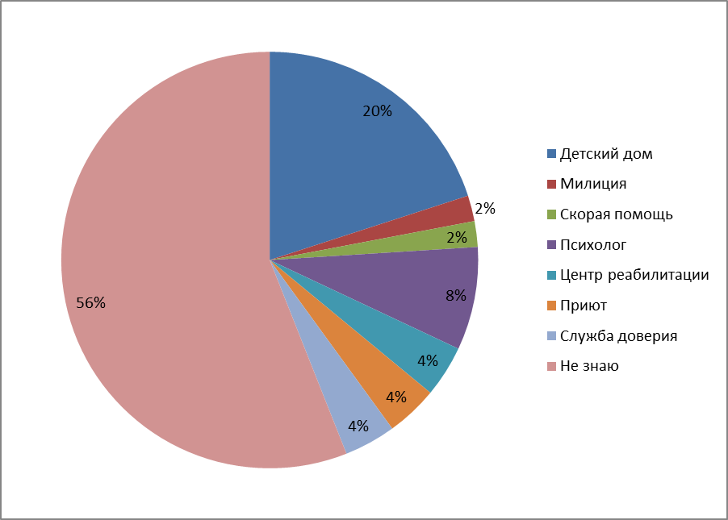
Рисунок 2. Известные школьникам Кисловодска и Ставрополя службы, оказывающие помощь детям, столкнувшимся с проблемами

Социологические исследования, таким образом, выделяют семейное насилие над детьми как актуальную проблему российского общества и указывают направления ее решения с точки зрения перспектив предупреждения и преодоления ущербной социализации личности и социальных патологий, исходя из того, что потенциал детей дает им возможность быть активными и полезными членами как семьи, так и общества в целом.
Среди этих направлений, находящихся в компетенции социальных педагогов, психологов, социальных работников, которые поддерживают мнение ребенка с учетом возраста, занимаются вопросами, напрямую касающимися его, наиболее важными представляются следующие:
- социокультурное – отражает преодоление негативных стереотипов взаимодействия с ребенком в семье, культивирование в обществе и семье ценностей ненасилия, уважения личности ребенка. На этой основе целесообразно поддерживать духовную и нравственную культуру родителей, развивать позитивные семейные традиции; осуществлять разработку и внедрение программ по предупреждению негативных последствий социализации личности;
- государственное – подразумевает решение проблемы насилия в обществе и в семье путем совершенствования законодательных актов, положений, предусматривающих развитие правового регулирования защиты прав детей путем расширения ювенальной юстиции; обеспечения контроля над исполнением законов по защите прав детей, информирования детей и подростков о своих правах и возможностях защиты от насилия;
- социально-педагогическое – предполагает изучение семей группы риска в дошкольных и школьных учреждениях, улучшение диагностики и реабилитации детей в школе и по месту жительства; выявление характера, степени и динамики явления насилия и развитие технологий по его профилактике и ликвидации, информирование детей и родителей о возможностях защиты от насилия в семье;
- организационно-реабилитационное – выделяет создание и развитие реабилитационных центров для детей и подростков, кризисных центров семьи; обеспечение населения квалифицированными специалистами по решению семейных проблем и проблем детства; организацию достойного финансирования социальных проектов в области защиты прав ребенка; совершенствование системы экстренной помощи детям и другие.
Реализация этих направлений предполагает комплексное использование систематизированной социологической информации по уточнению особенностей и решению проблем семейного насилия над детьми в российских условиях, что может способствовать адекватности оценки данного негативного явления и его последующему устранению, а также оздоровлению российского общества в целом, как конечной цели всех предпринимаемых мер.

Библиографический список
- Ильина С.В. Влияние пережитого в детстве насилия на возникновение личностных расстройств// Вопросы психологии. 1998. № 6. с. 65-75.
- Защита прав и достоинств маленького ребенка. Координация усилий семьи и детского сада. Пособие для работников дошкольных образовательных учреждений/ Т.Н. Доронова, А.Е. Жичкина, Л.Г. Голубева и др. М.: Просвещение, 2003. с. 53.
- Руководство по предупреждению насилия над детьми: Учебное пособие для психологов, детских психиатров, психотерапевтов, студентов педагогических вузов/ Под ред. Н.К. Асановой. М.: Владос, 1997.
- Обыкновенное зло: исследования насилия в семье/ Сост. и ред. О.М. Здравомыслова. М.: Едиториал Урсс, 2003.
- Периодический доклад о реализации Российской Федерацией Конвенции о правах ребенка в 1998–2002 годах URL: http://www.detirossii.ru/%94http:/www.who.int/en/12634.php (дата обращения: 04.10.2006).

Периодический доклад о реализации Российской Федерацией Конвенции о правах ребенка в 1998-2002 годах: http://www.detirossii.ru/%94http:/www.who.int/en/12634.php
Цит. по: Кравченко С.А. Социология через призму социологического воображения. М.: Экзамен, 2004.
Подробнее см.: http://dv.projectharmony.ru/mater/issl.html#issl_petro1
В 2009 г. опрошено 450 человек, в том числе учащихся 9 класса – 72%, 10 класса – 28%; по полу – 56% мальчиков и 44% девочек.
В рамках программы «Сотрудничество местных сообществ по проблеме насилия в семье» в г. Пяткяранта опрошено 230 чел.: http://dv.projectharmony.ru/mater/iss.html#issl_petrol.

